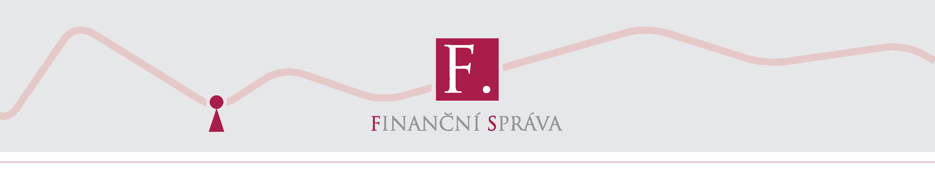

Finanční úřad pro Jihočeský kraj
Mánesova 1803/3a, 371 87 České Budějovice

Územní pracoviště v Táboře

Budějovická 2923, 390 02 Tábor
Oddělení majetkových daní

Informace k dani z nemovitých věcí
na zdaňovací období roku 2022 pro obec:

H O D O N I C E

údaje k dani z pozemků
katastrální území (k. ú.) kód k.ú. prům. cena zem. půdy (Kč/m²) zjednodušená evidence pozemků
Hodonice | 640387 | 7,90 | není
Na území obce Hodonice byla v katastrálních územích Hodonice provedena v průběhu roku 2021 pozemková úprava.
Od roku 2022 se v těchto katastrálních územích u pronajatých nebo propachtovaných pozemků, dosud evidovaných ve zjednodušené evidenci, které byly převedeny do parcel katastru, stává poplatníkem daně vlastník nově vzniklých parcel.

Vlastníkům těchto pozemků vzniká na zdaňovací období roku 2022 povinnost podat daňové přiznání za nově vzniklé parcely pozemků bez ohledu na to, zda jsou i nadále pronajaty nebo propachtovány nejpozději do 31. ledna 2022. Vlastníkům stávajících parcel katastru, u nichž došlo provedenou revizí katastru nemovitostí ke změně okolností rozhodných pro stanovení daně, vzniká povinnost daň přiznat ve shodném termínu.

Koeficient pro stavební pozemky (F) je stanoven obcí v jednotlivých částech obce takto:
k.ú. Hohonice 1,0

údaje k dani ze zdanitelných staveb a zdanitelných jednotek
Koeficient je pro níže uvedený předmět daně stanoven obcí v jednotlivých částech obce takto:
budova obytného domu (H)
ostatní budova tvořící příslušenství k budově obytného domu (I)
zdanitelná jednotka, jejíž převažující část podlahové plochy je užívaná pro bydlení – byt (R)
ostatní zdanitelná jednotka (Z)

k.ú. Hodonice 1,0

podání daňového přiznání
Daňové přiznání, případně dílčí daňové přiznání, je na zdaňovací období roku 2022 nutno podat příslušnému územnímu pracovišti, kde je umístěn spis poplatníka, nejpozději do 31. ledna 2022. Noví poplatníci daně podají daňové přiznání na územní pracoviště dle pokynu GFŘ – D – 41, který je k dispozici na každém územním pracovišti, případně na níže uvedené internetové adrese.

Přiznání k dani z nemovitých věcí lze zpracovat s využitím daňového portálu na internetové adrese: http://www.financnisprava.cz. V aplikaci „Daň z nemovitých věcí – koeficienty“ jsou pro zpracování daňového přiznání dostupné údaje za celou Českou republiku.

Pokud nebylo daňové přiznání podáno včas, případně nebylo podáno vůbec, vzniká při splnění zákonných podmínek poplatníkovi daně povinnost uhradit pokutu.

plaCENÍ daně z nemovitých věcí
Nepřesahuje-li celková roční daň z nemovitých věcí částku 5 000 Kč, je pro všechny poplatníky daně splatná najednou do 31. května 2022. Ke stejnému datu lze zaplatit daň najednou i při vyšší částce.
Činí-li celková daň více jak 5 000 Kč, je daň splatná ve dvou stejných splátkách; u poplatníků daně provozujících zemědělskou výrobu a chov ryb splatných nejpozději do 31. srpna a do 30. listopadu 2022, u ostatních poplatníků daně splatných nejpozději do 31. května a do 30. listopadu 2022.

Není-li splátka daně nebo splatná daň uhrazena nejpozději v den její splatnosti, vzniká poplatníkovi při splnění zákonných podmínek povinnost uhradit úrok z prodlení.

bezhotovostní placení daně
bankovní účet Finančního úřadu pro Jihočeský kraj - číslo: 7755-77627231/0710

IBAN: CZ25 0710 0077 5500 7762 7231 BIC kód: CNBACZPP

konstantní symbol: 1148 – platba převodním příkazem
variabilní symbol: fyzická osoba – rodné číslo, právnická osoba – IČ

zaslání údajů pro placení daně na e-mail

Poplatníkům s touto zřízenou službou zašle správce daně před splatností první splátky daně každý rok informaci s údaji pro placení daně na jimi určenou e-mailovou adresu, tj. údaji o výši stanovené daně, nedoplatku nebo přeplatku, údaji pro placení daně včetně QR kódu, umožňujícího platbu prostřednictvím internetového bankovnictví i mobilních platebních aplikací. V případě, že poplatník opomene uhradit daň včas, zašle správce daně na e-mail následně vyrozumění o nedoplatku.

Pro zřízení služby od roku 2022 poplatník doručí vyplněnou „Žádost ve věci zasílání údajů pro placení daně z nemovitých věcí e-mailem“ do 15. března 2022 na územní pracoviště, na němž má uložen spis k dani z nemovitých věcí. Údaje pro placení daně z nemovitých věcí budou poplatníkovi automaticky zasílány e-mailem i v následujících zdaňovacích obdobích.

Služba je elektronickou náhradou za každoročně zasílané složenky pro placení daně a není určena právnickým osobám se zřízenou datovou schránkou, kterým správce daně zasílá podrobnou informaci pro placení daně do datové schránky, ani poplatníkům, kteří platí daň prostřednictvím SIPO, jimž je zasílán rozpis plateb SIPO.

